LỚP 4A
MÔN HỌC : LỊCH SỬ VÀ ĐỊA LÍ
Tiết 54: Bài 23: LỄ HỘI CỒNG CHIÊNG TÂY NGUYÊN (T1)
TÍCH HỢP GD ĐỊA PHƯƠNG CĐ 3: LỄ HỘI MỪNG LÚA MỚI Ở LÂM
ĐỒNG

Thời gian thực hiện: Ngày 21 tháng 3 năm 2025
I. YÊU CẦU CẦN ĐẠT:
1.Năng lực
a. Kể tên được một số dân tộc là chủ nhân của Không gian văn hóa Cồng chiêng Tây Nguyên.
b. Nêu được vai trò của cồng chiêng trong đời sống tinh thần của đồng bào Tây Nguyên.
TÍCH HỢP GD ĐỊA PHƯƠNG:
c. Biết được thời gian, mục đích và những nghi lễ chính diễn ra trong lễ hội Mừng lúa mới ở tỉnh Lâm Đồng.
d. Hiểu được lễ hội Mừng lúa là nét đẹp văn hóa truyền thống của Lâm Đồng. Giáo dục HS tự hào và giữ gìn truyền thống bản sắc văn hóa của địa phương.
e. Năng lực giao tiếp, hợp tác: Trao đổi, chia sẻ để thực hiện các nhiệm vụ học tập.
f. Năng lực giải quyết vấn đề và sáng tạo: Sử dụng các kiến thức đã học ứng dụng vào thực tế.
g. Năng lực thích ứng với cuộc sống: Có ý thức giữ gìn truyền thống bản sắc văn hóa của địa phương.
h. Năng lực thiết kế và tổ chức hoạt động: Phát triển năng lực tìm hiểu văn hóa bản địa của vùng đất Tây Nguyên.
2. Phẩm chất:
a. Phẩm chất yêu nước: Thể hiện lòng tự hào về những nét văn hóa bản địa của vùng đất Tây Nguyên..
b. Phẩm chất trách nhiệm: Có ý thức giữ gìn truyền thống bản sắc văn hóa của địa phương.
II. ĐỒ DÙNG
1. Đối với giáo viên
– SGK Lịch sử và Địa lí 4; SGV Lịch sử và Địa lí 4.
– Hình ảnh, video về lễ hội cồng chiêng và hình ảnh các nhạc cụ của đồng bào Tây Nguyên sử dụng trong lễ hội.
Sách GDĐP Bản PDF
2. Đối với học sinh
– SGK Lịch sử và Địa lí 4, tài liệu giáo dục địa phương tỉnh Lâm Đồng.
– Bút chì, bút màu, thẻ A, B, C, …
III. CÁC HOẠT ĐỘNG DẠY HỌC CHỦ YẾU

Hoạt động của GV | Hoạt động của HS
1. Khởi động :  - GV cho HS xem video về lễ hội cồng chiêng Tây Nguyên  https://youtu.be/6LHv9OFfRa0  + Em hãy cho biết đây là lễ hội gì?  + Nhạc cụ nào được sử dụng trong lễ hội?  - GV : Để giúp các em biết dược dân tộc nào gắn bó với cồng chiêng chiêng cũng như vai trò của cồng chiêng trong đời sống tinh thần của đồng bào Tây Nguyên như thế nào. Hôm nay chúng ta sẽ cùng tìm hiểu điều đó qua bài : Lễ hội cồng chiêng Tây Nguyên – Ghi tên bài.  Chuyển ý : Vậy để biết được không gian văn hóa cồng chiêng là gì? Và cồng chiêng có vai trò gì trong đời sống của họ? Chúng ta cùng tìm hiểu qua HĐ 1 của HĐ Khám phá.  2. Khám phá: 18 phút  Mục tiêu: Đạt yêu cầu 1a,b,e,f,g,h. 2 a,b,c  Hoạt động 1: Không gian văn hóa cồng chiêng Tây Nguyên  GV cho HS xem hình ảnh về 2 nhạc cụ Cồng và Chiêng.  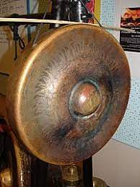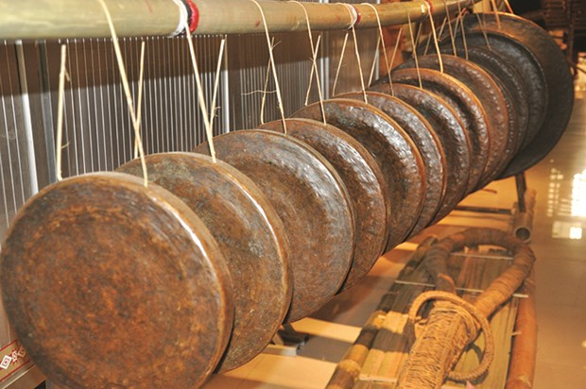  Hình 1 Hình 2  Hỏi: Dựa vào vốn hiểu biết của mình em hãy phân  biệt hình ảnh nào là cồng? Hình ảnh nào là chiêng?  - GV chốt, giúp HS phân biệt: Cồng, chiêng là loại nhạc khí làm bằng hợp kim đồng, có khi pha vàng, bạc hoặc đồng đen. Cồng là loại nhạc cụ hình tròn có núm ở giữa, còn chiêng thì không có núm. Nhạc cụ này có nhiều kích cỡ khác nhau  Hỏi: Em hiểu không gian văn hóa cồng chiêng Tây Nguyên là gì?  - GV nhận xét, chốt: Là không gian văn hóa cồng chiêng trải rộng trên địa bàn 5 tỉnh Tây Nguyên và bao gồm nhiều dân tộc sử dụng. Không gian văn hóa Cồng Chiêng Tây Nguyên là một di sản văn hóa đặc sắc của Việt Nam, được UNESCO công nhận là Kiệt tác truyền khẩu và phi vật thể nhân loại vào ngày 25 tháng 11 năm 2005.  - GV yêu cầu HS dựa vào thông tin mục trả lời câu hỏi :  Hỏi : Kể tên một số dân tộc là chủ nhân của không gian văn hóa cồng chiêng Tây Nguyên?  - GV yêu cầu HS dựa vào thông tin mục 1, thảo luận nhóm 2 trong 3 phút để trả lời 2 câu hỏi:  1. Cồng, chiêng thường được sử dụng trong những dịp nào? Nêu ví dụ cụ thể?  2 Cồng chiêng có vai trò như thế nào trong đời sống tinh thần của đồng bào các dân tộc Tây Nguyên?  - GV mời đại diện của các nhóm trình bày, các nhóm khác nhận xét và bổ sung.  GV nhận xét, chốt:  - Cồng chiêng gắn bó mật thiết với đời sống tinh thần của đồng bào Tây Nguyên, là tiếng nói của tâm hồn diễn tả niềm vui nỗi buồn của con người trong cuộc sống. Cồng chiêng được sử dụng trong các nghi lễ, ngày hội và sinh hoạt cộng đồng của các dân tộc Tây Nguyên như: trong các nghi lễ vòng đời con người (lễ Thổi tai cho trẻ nhỏ, lễ Trưởng thành, lễ Bỏ mả,...); trong các nghi lễ nông nghiệp (lễ bắt máng nước, lễ Gieo hạt, lễ Mừng lúa mới; trong các ngày hội (lễ hội Cồng chiêng, lễ hội Đua voi,...) và sinh hoạt cộng đồng (lễ mừng nhà Rông mới,...)  - GV cho HS xem thêm hình ảnh một số lễ hội có sử dụng cồng chiêng.  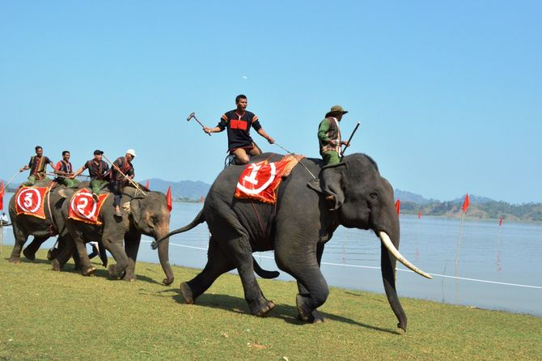  Lễ hội đua voi  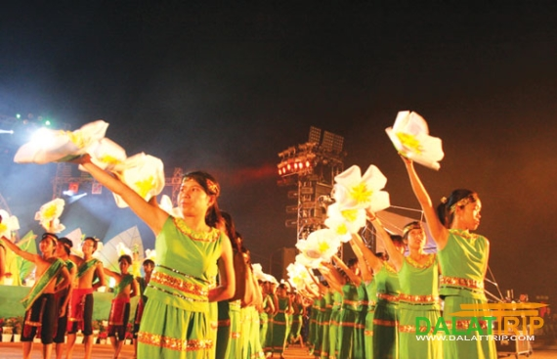  Lễ hội trà  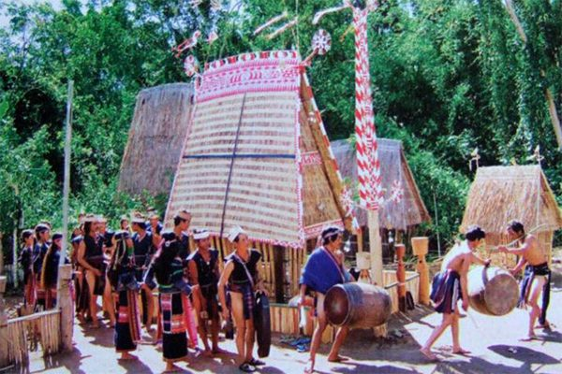  Lễ bỏ mả  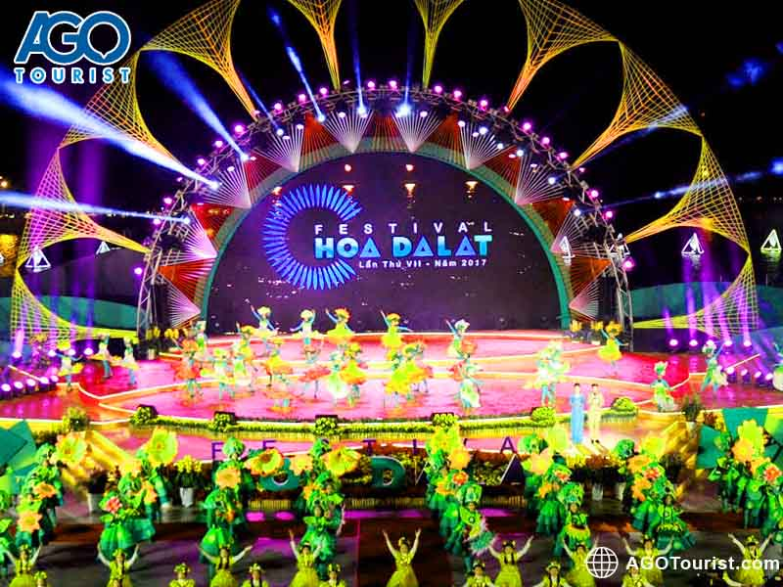  Lễ hội Festival hoa Đà Lạt  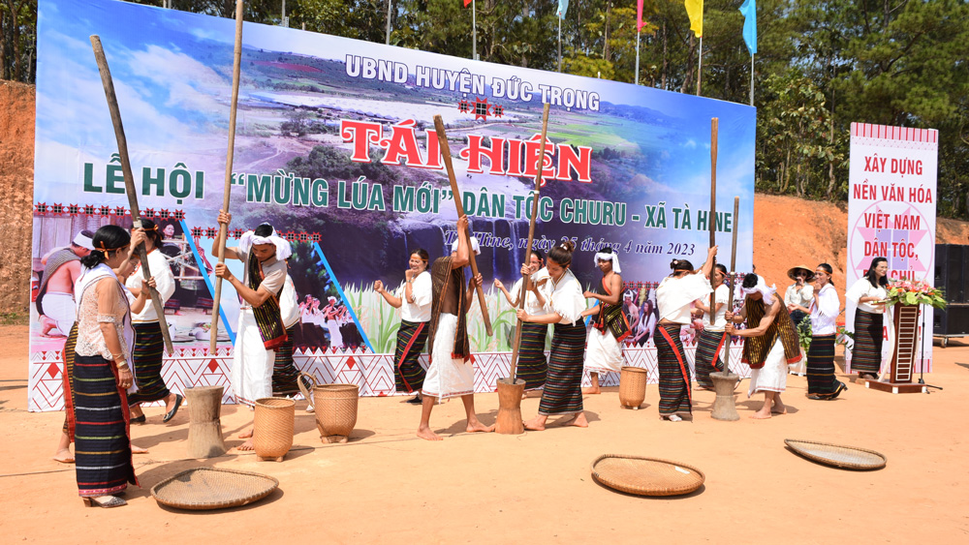  Lễ hội Mừng lúa mới của dân tộc Churu tại xã Tàhine  Phần II: Giáo dục địa phương (10 phút)  Chủ đề 3: Lễ hội Mừng lúa mới ở Lâm Đồng  * Mục tiêu: 1c,d,e,f,g,h. 2 a,b,c  1. Biết được thời gian, mục đích và những nghi lễ chính diễn ra trong lễ hội Mừng lúa mới ở tỉnh Lâm Đồng.  2. Hiểu được lễ hội Mừng lúa là nét đẹp văn hóa truyền thống của Lâm Đồng. Giáo dục HS tự hào và giữ gìn truyền thống bản sắc văn hóa của địa phương.  3. Phát triển năng lực tìm hiểu văn hóa bản địa của vùng đất Tây Nguyên.  * Cách tiến hành:  1. Khởi động:  - Gv cho Hs xem một đoạn video ngắn về Lễ hội Mừng lúa mới.  https://www.youtube.com/watch?v=5XNyooJMQy8  Hỏi : Em hãy cho biết đây là lễ hội gì?  Hỏi : Trong lễ hội người ta sử dụng loại nhạc cụ nào?  - Gv nhận xét, chốt đây là lễ hội Mừng lúa mới của đồng bào Tây Nguyên và nhạc cụ được sử dụng trong lễ hội là cồng và chiêng.  Chuyển ý: Để nắm được những hoạt động chính và mục đích của lễ hội cô cùng các bạn chuyển qua phần khám phá.  2. Khám phá:  Mục tiêu : Đạt yêu cầu 1,2  Tìm hiểu Lễ hội Mừng lúa mới ở Lâm Đồng  - Yêu cầu HS đọc thông tin và quan sát hình ảnh trang 21, 22 Tài liệu Giáo dục địa phương tỉnh Lâm Đồng.  - GV tổ chức trò chơi “Ai nhanh, ai đúng? ” chọn đáp án em cho là đúng.  Câu 1: Lễ hội Mừng lúa mới ở Lâm Đồng diễn ra vào khoảng thời gian nào trong năm?  - Tháng 8 B. Tháng 9  C. Tháng 10  Câu 2: Lễ hội Mừng lúa mới ở Lâm Đồng được tổ chức với mục đích gì?  - Cảm tạ thần linh, ông bà tổ tiên sau khi xây xong ngôi nhà.  - Cảm tạ thần linh, ông bà tổ tiên đã phù hộ, mang đến cho đồng bào có được một vụ mùa bội thu.  - Tôn vinh người nghệ nhân cồng chiêng.  - GV nhận xét trò chơi.  GV đặt câu hỏi:  Hỏi: Qua tài liệu, bạn nào cho cô biết những nghi lễ chính nào diễn ra trong lễ hội đó?  Hỏi : Vì sao lễ hội Mừng lúa mới là nét đẹp văn hóa truyền thống của Lâm Đồng?  GV chốt :  Nghi lễ chính diễn ra trong lễ hội:  + Đánh cồng chiêng  + Người chủ lễ mời và cầu khấn thần linh  + Mọi người vừa đi vừa múa vòng quanh kho lúa.  Mừng lúa mới là lễ hội truyền thống của một số dân tộc ở Tây Nguyên, sau khi đã xong mùa nhằm tạ ơn thần linh tổ tiên đã ban cho một năm mới Thuận mưa thuận gió hòa, mùa màng tươi tốt. Đánh cồng chiêng là hoạt động không thể thiếu trong lễ cúng Mừng lúa mới và đây là lễ hội nông nghiệp quan trọng nhất trong đời sống văn hóa tinh thần của bà con dân tộc Tây Nguyên.  3. Vận dụng- Sáng tạo: (5 phút)  Mục tiêu : Đạt Y/c 6  - GV yêu cầu HS thực hiện: Trong 1 phút, các em hãy đóng vai là một hướng dẫn viên du lịch nhí giới thiệu về Lễ hội Mừng lúa mới ở Lâm Đồng.  - HS bình chọn người hướng dẫn viên du lịch nhí hay nhất.  - GV nhận xét, tuyên dương.  4 Hoạt động tiếp nối: (2 phút)  - GV yêu cầu HS về nhà kể tên các lễ hội tại nơi em ở cho bạn bè, người thân nghe. Vẽ một bức tranh về lễ hội mà em yêu thích nhất. | - HS xem video  - Đây là lễ hội cồng chiêng Tây Nguyên  - Nhạc cụ được sử dụng là cồng và chiêng  HĐ cá nhân, quan sát  - Chia sẻ : H1 là cồng  H2 là chiêng  - Lắng nghe  Cá nhân  - HS suy nghĩ, chia sẻ  Là không gian văn hóa cồng chiêng trải rộng trên địa bàn 5 tỉnh Tây Nguyên gồm : Kon Tum, Gia lai, Đăk Lăk, Đăk Nông, Lâm Đồng…  HĐ cá nhân  -Đọc thông tin SGK, chia sẻ:  - Các dân tộc là chủ nhân của không gian văn hóa cồng chiêng như: Ê Đê, Gia Rai, Ba Na, Mạ, Xơ Đăng…  Nhóm 2:  Đọc thông tin, thảo luận, chia sẻ trong nhóm.  - Đại diện nhóm chia sẻ trước lớp.  Các nhóm nhận xét, bổ sung.  - Cồng chiêng được sử dụng trong các nghi lễ, ngày hội và sinh hoạt cộng đồng như : lễ Mừng lúa mới, lễ Thổi tai cho trẻ sơ sinh, lễ Trưởng thành….  - Cồng chiêng gắn bó mật thiết với đời sống tinh thần của đồng bào Tây Nguyên, là tiếng nói của tâm hồn con người, diễn tả niềm vui, nỗi buồn của cuộc sống…  - Lắng nghe  - HS quan sát.  - Hs xem đoạn video, trả lời.  Lễ hội Mừng lúa mới của đồng bào Tây Nguyên .  Nhạc cụ được sử dụng trong lễ hội là cồng và chiêng.  - HS đọc thông tin, quan sát hình ảnh.  - HS tham gia trò chơi:  sử dụng thẻ A,B,C chọn đáp án đúng.  Câu 1: C  Câu 2: B  - Cá nhân chia sẻ trước lớp  Sau hồi trống khởi đầu, dàn chiêng tấu bài chiêng mừng, người chủ lễ tiến hành nghi thức mời các thần về dự lễ hội và tạ ơn thần lúa. Người tấu chiêng, người dự lễ và khách mời vừa đi vừa múa vòng quanh kho lúa.  - Vì đây là lễ hội nông nghiệp quan trọng nhất trong đời sống văn hóa tinh thần của bà con dân tộc địa phương  - Lắng nghe  - HS xung phong  - HS bình chọn.  - HS lắng nghe.  - HS thực hiện ở nhà.
2. Hình thành kiến thức mới
Tìm hiểu không gian văn hóa cồng chiêng Tây Nguyên
- GV cho HS quan sát tranh và giới thiệu hình ảnh đánh Cồng Chiêng mừng lúa mới của dân tộc Cơ Ho tỉnh Lâm Đồng.  - GV mở rộng thêm cho HS: Mừng lúa mới là lễ hội truyền thống của một số dân tộc ở Tây Nguyên, sau khi đã xong mùa nhằm tạ ơn thần linh tổ tiên đã ban cho một năm mới Thuận mưa thuận gió hòa, mùa màng tươi tốt. Đánh cồng chiêng là hoạt động không thể thiếu trong lễ cúng Mừng lúa mới dân làng tập trung cùng đánh cồng chiêng, nhảy múa ăn uống, trao đổi kinh nghiệm và chúc nhau sức khỏe, vụ mùa mới bội thu.  - GV giải thích cho HS thuật ngữ Không gian văn hóa cồng chiêng.  - GV yêu cầu HS dựa vào thông tin mục 1, thảo luận nhóm 6 trong 7 phút để trả lời câu hỏi:  + Kể tên một số dân tộc là chủ nhân của không gian văn hóa cồng chiêng Tây Nguyên.  + Cồng chiêng có vai trò như thế nào trong đời sống tinh thần của đồng bào các dân tộc Tây Nguyên? Cồng chiêng thường được sử dụng trong dịp nào? Nêu ví dụ cụ thể.  - GV mời đại diện của các nhóm trình bày, các nhóm khác nhận xét và bổ sung.  - GV nhận xét, xem thêm hình ảnh về vai trò của cồng chiêng trong đời sống con người và chốt kiến thức: Cồng chiêng gắn bó mật thiết với đời sống tinh thần của đồng bào Tây Nguyên, là tiếng nói của tâm hồn diễn tả niềm vui nỗi buồn của con người trong cuộc sống. Cồng chiêng được sử dụng trong các nghi lễ, ngày hội và sinh hoạt cộng đồng của các dân tộc Tây Nguyên như: trong các nghi lễ vòng đời con người (lễ Thổi tai cho trẻ nhỏ, lễ Trưởng thành, lễ Bỏ mả,...); trong các nghi lễ nông nghiệp (lễ bắt máng nước, lễ Gieo hạt, lễ Mừng lúa mới; trong các ngày hội (lễ hội Cồng chiêng, lễ hội Đua voi,...) và sinh hoạt cộng đồng (lễ mừng nhà Rông mới,...) | - HS quan sát, thực hiện, chia sẻ  - HS lắng nghe  - HS tìm hiểu thông tin và thảo luận nhóm  - HS trình bày và nhận xét  - HS quan sát tranh và lắng nghe
3. Vận dụng, trải nghiệm:
- Không Gian văn hóa cồng chiêng thuộc địa bàn nào? Kể tên một số dân tộc là chủ nhân của không gian văn hóa này.  - Nêu vai trò của cồng chiêng trong đời sống tinh thần của đồng bào Tây Nguyên. | - HS nêu
- Nhận xét giờ học
IV. ĐIỀU CHỈNH SAU BÀI DẠY (nếu có):

